**CIRCUITOS RLC EM REGIME DE CORRENTE ALTERNADA**

**O que são os circuitos RLC?**

Por definição são circuitos elétricos compostos por resistor, indutor e capacitor. Na prática, confira a seguir alguns exemplos que encontramos no dia a dia:

- Análise de circuitos de ligação de motores;

- Sistemas de filtragem de sinais (sistemas de som, equalizadores, comunicação);

- Ondas de rádio – osciladores e sistemas de ressonância (sintonização de frequências).

- Conversores de energia (fontes, transformadores de tensão)

**Circuito puramente resistivo**

Resistências elétricas são elementos que transformam energia elétrica em calor através da oposição à passagem de corrente elétrica.

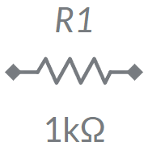

Figura 1: Simbologia resistor

Quando aplicado uma tensão alternada, o circuito puramente resistivo irá apresentar uma corrente alternada conforme figura 2:

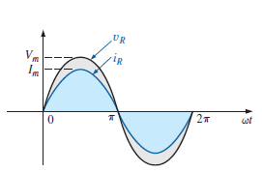

Figura 2: Gráfico Tensão e Corrente x Tempo - Circuito Resistivo.

Como pode ser verificado no gráfico, há a representação da tensão elétrica na linha preta e na linha azul a corrente elétrica. Além disso, os vales e o picos de corrente e tensão estão sincronizados quando isso ocorre, é possível dizer que a corrente e a tensão estão **EM FASE**, ou seja, estão sincronizadas no tempo, estão coincidentes.

**Reatância indutiva e circuito indutivo**

Indutores são condutores em forma espiral que armazenam energia em forma de **campo magnético**. Geralmente são feitos de cobre, contendo em seu núcleo, materiais magnéticos para concentrar as linhas do campo magnético.

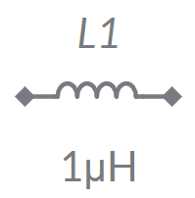

Figura 3: Simbologia indutor

Reatância Indutiva é a oposição à passagem de corrente elétrica em indutor. Ela ocorre, pois, quando há a inversão de polaridade da tensão elétrica, ocorre a inversão do campo magnético armazenado no Indutor que resiste à essa mudança. A reatância varia em função da frequência da fonte de energia e pode ser calculada por:

|  |  |
| --- | --- |
| $$X_{L}=ω.L=2π.f.L$$ | ω = velocidade angular (2.π.f)  f – frequência em Hertz  L – Indutância em Henry |

Quando aplicado uma tensão alternada, o circuito com caráter indutivo irá apresentar uma corrente alternada conforme figura 4:

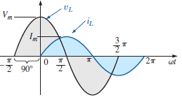

Figura 4: Gráfico Tensão e Corrente x Tempo - Circuito Indutivo.

No circuito indutivo, a reatância indutiva causa um atraso na onda da corrente elétrica quando comparado a onda da tensão elétrica aplicada. Esse atraso, é chamado de DEFASAGEM. O Indutor causa uma defasagem de 90º, ou seja, um atraso de 90º da corrente elétrica.

**Reatância capacitiva e circuito capacitivo**

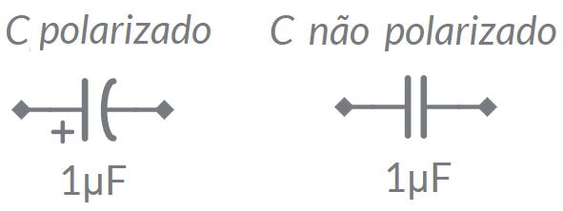

Figura 5: Simbologia Capacitor.

Reatância Capacitiva é a oposição à passagem de corrente elétrica em capacitor. Ela ocorre, pois, quando há a inversão de polaridade da tensão elétrica, ocorre a inversão do campo elétrico armazenado no Capacitor que resiste à essa mudança. A reatância varia em função da frequência da fonte de energia e pode ser calculada por:

|  |  |
| --- | --- |
| $$X_{C}=\frac{1}{ω.C}=\frac{1}{2π.f.C}$$ | ω = velocidade angular (2.π.f)  f – frequência em Hertz  C – Capacitância em Faraday |

Quando aplicado uma tensão alternada, o circuito com caráter capacitivo irá apresentar uma corrente alternada conforme figura 6:

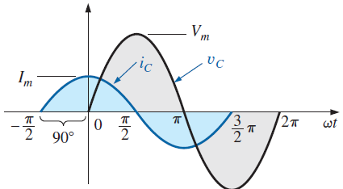

Figura 6: Gráfico Tensão e Corrente x Tempo - Circuito Capacitivo.

No circuito capacitivo, a reatância capacitiva causa um adiantamento na onda da corrente elétrica quando comparado a onda da tensão elétrica aplicada. O Capacitor causa uma defasagem de -90º, ou seja, um adiantamento de 90º da corrente elétrica.

**Calculo da impedância equivalente**

Impedância é um número complexo que representa o valor ôhmico de uma carga composta por resistências e reatâncias. Pode ser representada na forma polar e retangular:

|  |  |
| --- | --- |
| **Forma Retangular $$Z=R+j.X$$**  **Conversão de Polar para Retangular $$R=Z.cos⁡(θ)$$ $$X=Z.sen\left(θ\right)$$**  **Diagrama de Impedâncias** | **Forma Polar $$Z=Z ∠θ°$$**  **Conversão de Retangular para Polar $$Z=\sqrt{R^{2}+X²}$$ $$θ={tg}^{-1}(\frac{X}{R})$$** |
| Figura 7: Triângulo de impedância – Circuito caráter indutivo. | Figura 8: Triângulo das impedâncias – Circuito caráter capacitivo. |

**Exemplo:** Calcule a impedância do circuito e classifique como resistivo, indutivo ou capacitivo:

|  |  |
| --- | --- |
|  | 1º Passo – Reatância Indutiva L1: $$X_{L}=2.π.f.L$$ $$X_{L}=2.π.60.(100.{10}^{-3})$$ $$X_{L}=37,70Ω ∠90°$$ 2º Passo – Reatância Capacitiva C2: $$X_{C}=\frac{1}{2.π.f.C}$$ $$X_{C}=\frac{1}{2.π.60.(100.{10}^{-6})}$$ $$X_{C}=26,53Ω ∠-90°$$ |
| 3º Passo – Calcular a reatância equivalente: $$X=X_{L}-X_{C}=11,17Ω ∠90°$$ 4º Passo – Calcular o Ângulo $θ$: $$θ={tg}^{-1}(\frac{X}{R})$$ $$θ={tg}^{-1}\left(\frac{11,17}{50}\right)=12,59°$$ (o ângulo é positivo pois a reatância indutiva foi maior que a capacitiva)  5º Passo – Calcular a impedância: $$Z=\sqrt{R^{2}+X²}$$ $$Z=\sqrt{{50}^{2}+{11,17}^{2}}=51,23Ω∠12,59°$$ | 6º Passo – Desenhar o triângulo da impedância:    O Circuito possui caráter indutivo. |